CV
ნატო გუჯაბიძე

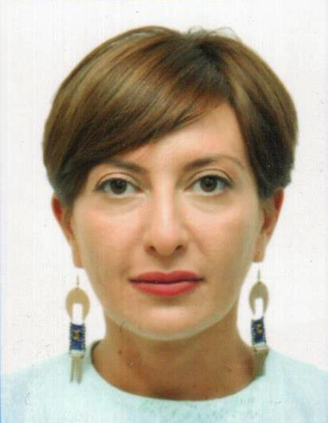

პერსონალური ინფორმაცია:
დაბადების თარიღი 1977 წლის 20 აპრილი;
ტელეფონის ნომერი (+995 ) 577 17 80 55;
ელ.ფოსტის მისამართი: n.gujabidze@msy.gov.ge

განათლება:
1994-1999 წწ. ივანე ჯავახიშვილის სახელობის თბილისის სახელმწიფო უნივერსიტეტი, იურიდიული ფაკულტეტი (აკადემიური ხარისხი - მაგისტრთან გათანაბრებული).

სამუშაო გამოცდილება:
17.09.2018 - დღემდე საქართველოს განათლების, მეცნირების, კულტურისა და სპორტისა სამინისტროს სპორტის განვითარების დეპარტამენტის უფროსის მოადგილე.
12.07.2018 - 17.09.2018 - საქართველოს განათლების, მეცნირების, კულტურისა და სპორტისა სამინისტროს მეორე რანგის პირველადი სტრუქტურული ერთეულის ხელმძღვანელის მოადგილე /დეპარტამენტის დირექტორის მოადგილე.
01.03.2018-12.07.2018 - საქართველოს კულტურისა და სპორტის სამინისტროს სპორტის დეპარტამენტის მეორე რანგის პირველადი სტრუქტურული ერთეულის ხელმძღვანელის მოადგილე/დეპარტამენტის დირექტორის მოადგილე;
15.12.2017-01.03.2018 - საქართველოს კულტურისა და სპორტის სამინისტროს (სპორტის კომპონენტი) იურიდიული დეპარტამენტის ხელმძღვანელი;
01.07.2017-15.12.2017 - საქართველოს სპორტისა და ახალგაზრდობის საქმეთა სამინისტროს იურიდიული დეპარტამენტის ხელმძღვანელი;
15.09.2011-01.07.2017 - საქართველოს სპორტისა და ახალგაზრდობის საქმეთა სამინისტროს იურიდიული დეპარტამენტის უფროსი;
2008-2011 წწ. სსიპ „საჯარო რეესტრის ეროვნული სააგენტო“ - მიწის ნაკვეთზე და ცალკე უფლების ობიექტზე საკუთრების უფლების რეგისტრაციის სექტორის ასისტენტი;
2006-2008 წწ. შპს „ზიიგ“, დირექტორი;
2003-2006 წწ. შპს „პიროვნების და საკუთრების დაცვის გარანტი“, დირექტორის მოადგილე;
2001-2003 წწ. შპს „პიროვნების და საკუთრების დაცვის გარანტი“, იურიდიული განყოფილების უფროსი;
2000-2001 წწ. შპს „პიროვნების და საკუთრების დაცვის გარანტი“, იურისტი.

პროფესიული განვითარება:
2009 წ. მოსამართლის გამოცდა სამოქალაქო და ადმინისტრაციული სამართლის სპეციალიზაციით (საქართველოს იუსტიციის უმაღლესი საბჭო რ/N 02-14);
2004 წ. ადვოკატთა საკვალიფიკაციო გამოცდა სამოქალაქო - ადმინისტრაციული სამართლის სპეციალიზაციით (საქართველოს იუსტიციის უმაღლესი საბჭო რ/N 03-388);
2000 წ. სამოსამართლო სწავლების ცენტრი, მოსამართლოს თანაშემწის კურსი;
2000 წლის 19 ივლისი, მოსამართლის თანაწემწის გამოცდა.

ტრენინგ-სემინარები:
საჯარო სამსახურის ბიურო (გაეროს განვითარების პროგრამის (UNDP), შვედეთის მთავრობის, დიდი ბრიტანეთისა და ჩრდილოეთ ირლანდიის გაერთიანებული სამეფოს მთავრობის UK adi-ის მხარდაჭერით), ტრენინგი „საჯარო სამსახურის შესახებ საქართველოს კანონის სიახლეები და კორუფციის პრევენციის მექანიზმები. ნოემბერი 2017წ.
Good Governance in Georgia (G3) Program (USAID), General Legal Drafting Skills Training, for attending, Tbilisi, September, 2014;
Good Governance in Georgia (G3) Program (USAID), Regulatory Impact Assessment Training, for attending, Tbilisi, September, 2014;
დემოკრატიული მმართველობა საქართველოში (G3) პროგრამა (USAID), ტრენინგი „საკანონმდებლო ჩარჩო საქართველოში“, თბილისი, 2013 წლის 19 დეკემბერი.

უცხო ენები:
რუსული - კარგად;
ინგლისური - საშუალოდ;

კომპიუტერული პროგრამები:
Microsoft Office,
HTML,
Adobe Reader,
დოკუმენტბრუნვის ელექტრონული პროგრამები.

